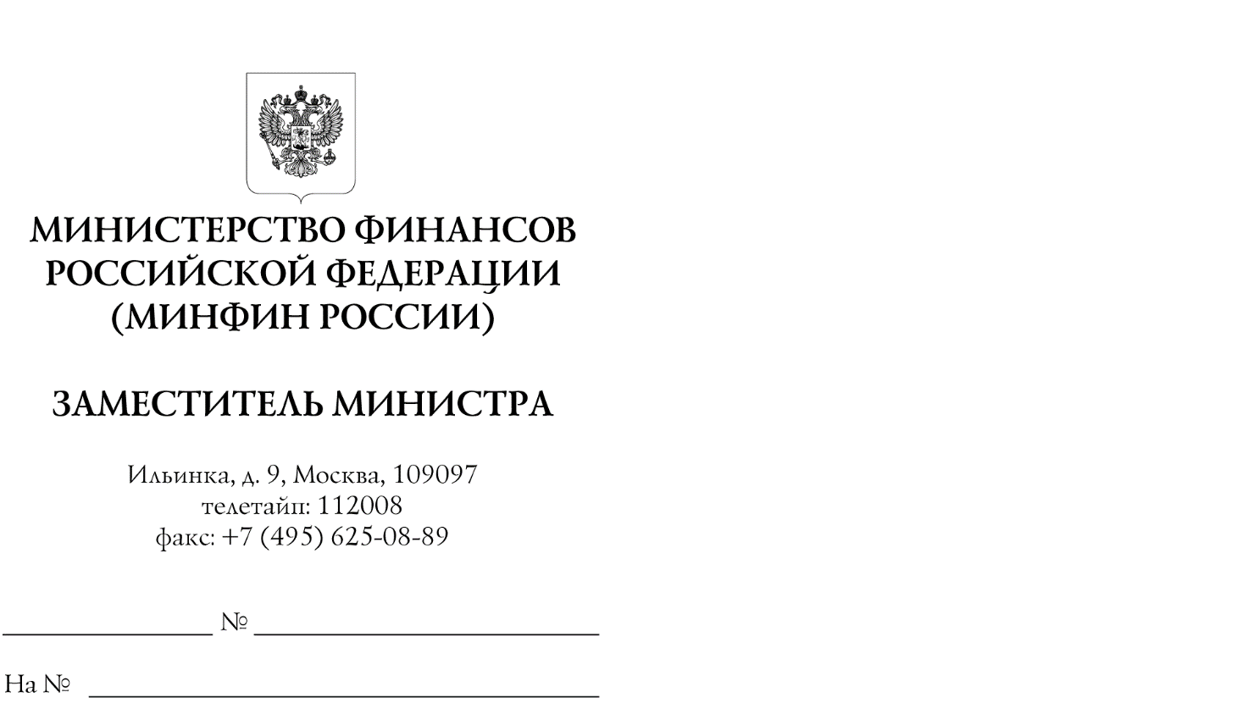

Участникам
контрактной системы

Заказчикам, осуществляющим закупки в соответствии
с Федеральным законом "О закупках товаров, работ, услуг отдельными видами юридических лиц",
и участникам таких закупок

Об осуществлении закупок в нерабочие дни
Указ Президента Российской Федерации
от 20 октября 2021 г. № 595 "Об установлении
на территории Российской Федерации нерабочих дней в октября - ноябре 2021 г."

Минфин России в связи с изданием в целях недопущения дальнейшего распространения новой коронавирусной инфекции (COVID-19), укрепления
здоровья граждан Российской Федерации Указа Президента Российской Федерации
от 20 октября 2021 г. № 595 "Об установлении на территории Российской Федерации нерабочих дней в октябре - ноябре 2021 г." (далее - Указ № 595) сообщает следующее.
1. В соответствии с пунктом 1 Указа № 595 дни с 30 октября по 7 ноября 2021 г. являются нерабочими днями.
Федеральным законом от 5 апреля 2013 г. № 44-ФЗ "О контрактной системе
в сфере закупок товаров, работ, услуг для обеспечения государственных
и муниципальных нужд" (далее – Закон № 44-ФЗ) установлены различные требования к исчислению сроков осуществления различных действий, в том числе требования
к осуществлению отдельных действий исключительно в рабочие дни.
Согласно статье 193 Гражданского кодекса Российской Федерации,
на положениях которого основывается законодательство Российской Федерации
о контрактной системе в сфере закупок, если последний день срока приходится
на нерабочий день, днем окончания срока считается ближайший следующий
за ним рабочий день. Аналогичные положения предусмотрены статьей 14
Трудового кодекса Российской Федерации.
1.1. Учитывая изложенное, в отношении закупок, срок подачи заявок на участие
в которых исчисляется в Законе № 44-ФЗ исключительно рабочими днями,
и если истечение такого срока, предусмотренного извещением об осуществлении закупки, приходится на (или включает) определенные в соответствии
с Указом № 595 нерабочие дни, - заказчикам необходимо обеспечить установленный
Законом № 44-ФЗ минимальный срок подачи заявок на участие в таких закупках,
в связи с чем заказчикам рекомендуется внести в соответствии с Законом № 44-ФЗ изменения в извещение об осуществлении закупки, документацию о закупке
в части продления срока подачи заявок с учетом нерабочих дней, определенных
в соответствии с Указом № 595.
1.2. Согласно положениям части 3 статьи 54⁶, пункта 3 части 5 статьи 63
Закона № 44-ФЗ в случае, если дата проведения процедуры подачи окончательных предложений о цене контракта, дата проведения электронного аукциона приходятся на нерабочий день, день проведения таких процедуры, аукциона переносится
на следующий за ним рабочий день.
Учитывая изложенное, даты подачи окончательных предложений о цене контракта при проведении открытых конкурсов в электронной форме, проведения электронных аукционов (за исключением указанных в пункте 1.3 настоящего письма), приходящиеся на нерабочие дни, определенные в соответствии
с Указом № 595, переносятся на ближайший рабочий день, но не ранее срока рассмотрения первых частей заявок на участие в открытом конкурсе в электронной форме, электронном аукционе, а также срока, определенного частью 3 статьи 54⁶, частью 3 статьи 68 Закона № 44-ФЗ.
Вышеуказанный перенос осуществляется операторами электронных
площадок автоматически (с использованием электронных площадок)
без дополнительных действий заказчиков, уполномоченных органов
или уполномоченных учреждений (далее - заказчик).
1.3. Даты проведения электронных аукционов, при которых
в документацию о закупке в соответствии с пунктом 8 части 1 статьи 33
Закона № 44-ФЗ включена проектная документация, вышеизложенному
в пункте 1.2 настоящего письма переносу не подлежат, поскольку в силу
части 3 статьи 68 Закона № 44-ФЗ такие аукционы проводятся через 4 часа
после окончания срока подачи заявок на участие в указанном электронном аукционе
вне зависимости от отнесения дня к рабочему либо нерабочему дню.
1.4. Согласно части 2 статьи 54⁷, части 5 статьи 69 Закона № 44-ФЗ
срок рассмотрения вторых частей заявок на участие в открытом конкурсе
в электронной форме, электронном аукционе обусловлен выполнением предыдущего действия (направление заказчику вторых частей заявок на участие в открытом конкурсе в электронной форме, размещение на электронной площадке протокола проведения электронного аукциона).
Таким образом, учитывая, что проведение процедуры подачи окончательных предложений о цене контракта, процедуры электронного аукциона и рассмотрение вышеуказанных вторых частей заявок являются последовательно совершаемыми взаимосвязанными действиями, заказчики в связи с вышеуказанным автоматическим переносом дат проведения процедур подачи окончательных предложений о цене контракта, электронного аукциона не осуществляют внесение изменений
в извещение об осуществлении закупки, документацию о закупке в части переноса срока рассмотрения вторых частей заявок, не осуществляют действия на электронной площадке по переносу срока рассмотрения вторых частей заявок.
При этом рассмотрение в связи с вышеизложенным вторых частей заявок
на участие в открытом конкурсе в электронной форме не в день, указанный
в извещении о проведении открытого конкурса в электронной форме
в соответствии с пунктом 6 части 3 статьи 54² Закона № 44-ФЗ,
не содержит признаков нарушения положений Закона № 44-ФЗ,
поскольку положения статьи 54⁷ Закона № 44-ФЗ, регулирующей порядок рассмотрения и оценки вторых частей заявок на участие в открытом конкурсе
в электронной форме, не устанавливают взаимосвязь между сроком рассмотрения таких вторых частей и датой, указанной в извещении о проведении такого конкурса.
1.5. Иные предусмотренные Законом № 44-ФЗ сроки (в том числе сроки рассмотрения, оценки заявок на участие в закупках, частей таких заявок, сроки заключения контракта), истекающие в нерабочие дни, в том числе определенные
в соответствии с Указом № 595, учитывая положения статьи 193 Гражданского кодекса Российской Федерации, оканчиваются в ближайший следующий за ними рабочий день, в связи с чем действия, подлежащие совершению, могут быть осуществлены
как в нерабочие дни, так и в ближайший рабочий день.
1.6. Согласно положениям статьи 44 Закона № 44-ФЗ при проведении электронных процедур участник закупки вправе предоставить обеспечение заявки
на участие в закупке в виде денежных средств, вносимых на специальный счет участника закупки, открытый в банке, путем их блокирования на основании информации, получаемой банком от оператора электронной площадки.
Информационное взаимодействие таких банков и операторов осуществляется исключительно в электронной форме в соответствии с требованиями, утвержденными постановлением Правительства Российской Федерации
от 30 мая 2018 г. № 626, а также требованиями к порядку такого взаимодействия, предусмотренными соглашением о функционировании электронной площадки
в соответствии с подпунктом "и" пункта 29 единых требований, утвержденных постановлением Правительства Российской Федерации от 8 июня 2018 г. № 656.
Так, пунктом 4¹ типового соглашения о взаимодействии между оператором электронной площадки и банком, являющегося приложением № 1 к соглашению
о функционировании электронной площадки, предусмотрена обязанность
сторон обеспечить круглосуточный (без выходных, нерабочих праздничных дней) обмен информацией и документами.
Таким образом, в период нерабочих дней, определенных в соответствии
с Указом № 595, информационное взаимодействие банков и операторов
электронных площадок осуществляется в обычном круглосуточном режиме,
в связи с чем предусмотренное Законом № 44-ФЗ блокирование и прекращение блокирования денежных средств на специальных счетах участников закупок,
в том числе в связи с подачей в период нерабочих дней, определенных
в соответствии с Указом № 595, заявок на участие в закупках, осуществляется
в обычном режиме и без изменения предусмотренных Законом № 44-ФЗ сроков таких блокирования, прекращения блокирования.
2. В отношении закупок, осуществляемых в соответствии с Федеральным законом от 18 июля 2011 г. № 223-ФЗ "О закупках товаров, работ, услуг отдельными видами юридических лиц" (далее - Закон № 223-ФЗ), Минфин России сообщает,
что Закон № 223-ФЗ также устанавливает требования к осуществлению отдельных действий исключительно в рабочие дни. В частности, исключительно в рабочих днях исчисляются (определяются) сроки размещения извещения о проведении запроса котировок, запроса предложений, запроса предложений в электронной форме
(при осуществлении конкурентной закупки с участием субъектов малого и среднего предпринимательства), запроса котировок в электронной форме (при осуществлении конкурентной закупки с участием субъектов малого и среднего предпринимательства) (части 21 и 23 статьи 3², пункты 3 и 4 части 3 статьи 3⁴ Закона № 223-ФЗ соответственно).
2.1. Учитывая изложенное, в отношении закупок, срок подачи заявок
на участие в которых исчисляется в Законе № 223-ФЗ исключительно
в рабочих днях, и если истечение такого срока, предусмотренного извещением
об осуществлении конкурентной закупки, приходится на (или включает) определенные в соответствии с Указом № 595 нерабочие дни, - заказчикам необходимо обеспечить установленный Законом № 223-ФЗ минимальный
срок подачи заявок на участие в таких закупках, в связи с чем заказчикам рекомендуется внести в соответствии с Законом № 223-ФЗ изменения в извещение об осуществлении конкурентной закупки, документацию о конкурентной закупке
в части продления срока подачи заявок с учетом нерабочих дней, определенных
в соответствии с Указом № 595.
2.2. В отношении предоставления обеспечения заявок на участие
в закупках, осуществляемых в соответствии со статьей 3⁴ Закона № 223-ФЗ,
путем внесения денежных средств на специальный банковский счет сообщается позиция, изложенная в пункте 1.6 настоящего письма.
2.3. Иные предусмотренные Законом № 223-ФЗ сроки (в том числе сроки рассмотрения, оценки заявок на участие в закупках, частей таких заявок,
сроки заключения договора, срок внесения информации о договоре в реестр договоров, заключенных заказчиками по результатам закупки), истекающие
в нерабочие дни, в том числе определенные в соответствии с Указом № 595, учитывая положения статьи 193 Гражданского кодекса Российской Федерации, оканчиваются в ближайший следующий за ними рабочий день, в связи с чем действия, подлежащие совершению, могут быть осуществлены участниками правоотношений
при осуществлении закупок в соответствии с Законом № 223-ФЗ как в нерабочие дни, так и в ближайший рабочий день.
3. Дополнительно Минфин России информирует, что положения постановления Правительства Российской Федерации от 3 апреля 2020 г. № 443
"Об особенностях осуществления закупки в период принятия мер по обеспечению санитарно-эпидемиологического благополучия населения на территории
Российской Федерации в связи с распространением новой коронавирусной инфекции", статьи 4 Федерального закона от 24 апреля 2020 г. № 124-ФЗ
"О внесении изменений в отдельные законодательные акты Российской Федерации по вопросам обеспечения устойчивого развития экономики в условиях
ухудшения ситуации в связи с распространением новой коронавирусной
инфекции" в настоящее время не применяются, поскольку положения
указанных постановления и Федерального закона предусматривают
их применение исключительно в 2020 году.

А.М. Лавров

